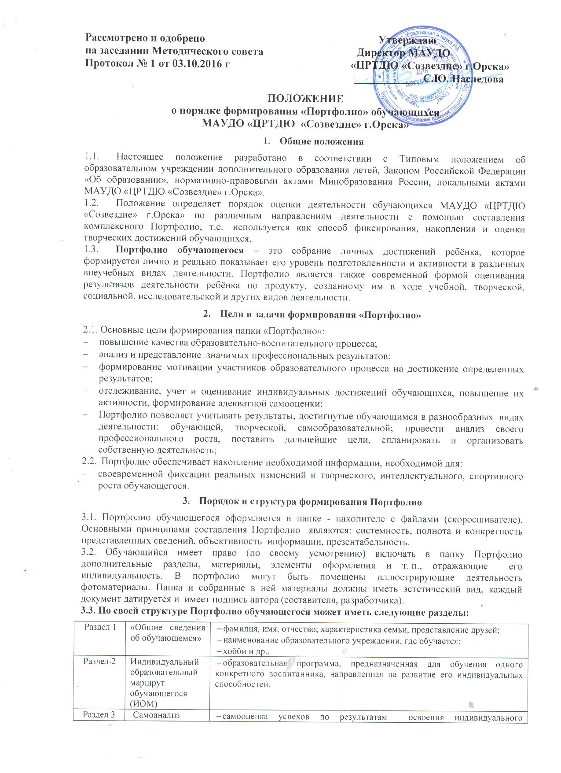

Рассмотрено и одобрено Утверждаю
на заседании Методического совета Директор МАУДО
Протокол № 1 от 03.10.2016 г «ЦРТДЮ «Созвездие» г.Орска»
____________ С.Ю. Наследова

ПОЛОЖЕНИЕ
о порядке формирования «Портфолио» обучающихся
МАУДО «ЦРТДЮ «Созвездие» г.Орска»

- Общие положения

  - Настоящее положение разработано в соответствии с Типовым положением об образовательном учреждении дополнительного образования детей, Законом Российской Федерации «Об образовании», нормативно-правовыми актами Минобразования России, локальными актами МАУДО «ЦРТДЮ «Созвездие» г.Орска».
  - Положение определяет порядок оценки деятельности обучающихся МАУДО «ЦРТДЮ «Созвездие» г.Орска» по различным направлениям деятельности с помощью составления комплексного Портфолио, т.е. используется как способ фиксирования, накопления и оценки творческих достижений обучающихся.
  - Портфолио обучающегося – это собрание личных достижений ребёнка, которое формируется лично и реально показывает его уровень подготовленности и активности в различных внеучебных видах деятельности. Портфолио является также современной формой оценивания результатов деятельности ребёнка по продукту, созданному им в ходе учебной, творческой, социальной, исследовательской и других видов деятельности.

- Цели и задачи формирования «Портфолио»

2.1. Основные цели формирования папки «Портфолио»:
- повышение качества образовательно-воспитательного процесса;
- анализ и представление значимых профессиональных результатов;
- формирование мотивации участников образовательного процесса на достижение определенных результатов;
- отслеживание, учет и оценивание индивидуальных достижений обучающихся, повышение их активности, формирование адекватной самооценки;
- Портфолио позволяет учитывать результаты, достигнутые обучающимся в разнообразных видах деятельности: обучающей, творческой, самообразовательной; провести анализ своего профессионального роста, поставить дальнейшие цели, спланировать и организовать собственную деятельность;
  - Портфолио обеспечивает накопление необходимой информации, необходимой для:
- своевременной фиксации реальных изменений и творческого, интеллектуального, спортивного роста обучающегося.

- Порядок и структура формирования Портфолио

3.1. Портфолио обучающегося оформляется в папке - накопителе с файлами (скоросшивателе). Основными принципами составления Портфолио являются: системность, полнота и конкретность представленных сведений, объективность информации, презентабельность.
3.2. Обучающийся имеет право (по своему усмотрению) включать в папку Портфолио дополнительные разделы, материалы, элементы оформления и т. п., отражающие его индивидуальность. В портфолио могут быть помещены иллюстрирующие деятельность фотоматериалы. Папка и собранные в ней материалы должны иметь эстетический вид, каждый документ датируется и имеет подпись автора (составителя, разработчика).
3.3. По своей структуре Портфолио обучающегося может иметь следующие разделы:

Раздел 1 | «Общие сведения об обучающемся» | - фамилия, имя, отчество; характеристика семьи, представление друзей;  - наименование образовательного учреждении, где обучается;  - хобби и др..
Раздел 2 | Индивидуальный образовательный маршрут обучающегося (ИОМ) | - образовательная программа, предназначенная для обучения одного конкретного воспитанника, направленная на развитие его индивидуальных способностей.
Раздел 3 | Самоанализ обучающегося по индивидуальному маршруту (ИОМу) | - самооценка успехов по результатам освоения индивидуального образовательного маршрута
Раздел 4 | «Портфолио достижений» | - участие в конкурсах различного уровня;  - дипломы, грамоты конкурсов различного уровня.
Раздел5 | «Портфолио творческих работ» | - фотографии своих творческих работ, участие в мероприятиях, конференциях, играх.
Иное

Приложение

Самоанализ обучающегося по индивидуальному маршруту

1.Какие цели я ставил перед собой в начале учебного года? (Что я хотел?)_________________________________________________________________________________________________________________________________________________________________________________________________________________________________________________________________________________________________________________________________________________________________________

2.Какие действия я спланировал для достижения цели? (Что я должене был сделать?)________________________________________________________________________________________________________________________________________________________________________________________________________________________________________________________________________________________________________________________________________________________________________

3.Удалось ли мне реализовать задуманное? (Что я сделал для достижения цели?)______________________________________________________________________________________________________________________________________________________________________________________________________________________________________________________________________________________________________________________________________________________________________

4.Какова эффективность моих действий? (Чему научился? Что ещё необходимо сделать?)._______________________________________________________________________________________________________________________________________________________________________________________________________________________________________________________________________________________________________________________________________________________________________

